有发货单进来，有订单进来，要有提醒功能-唐芬芬
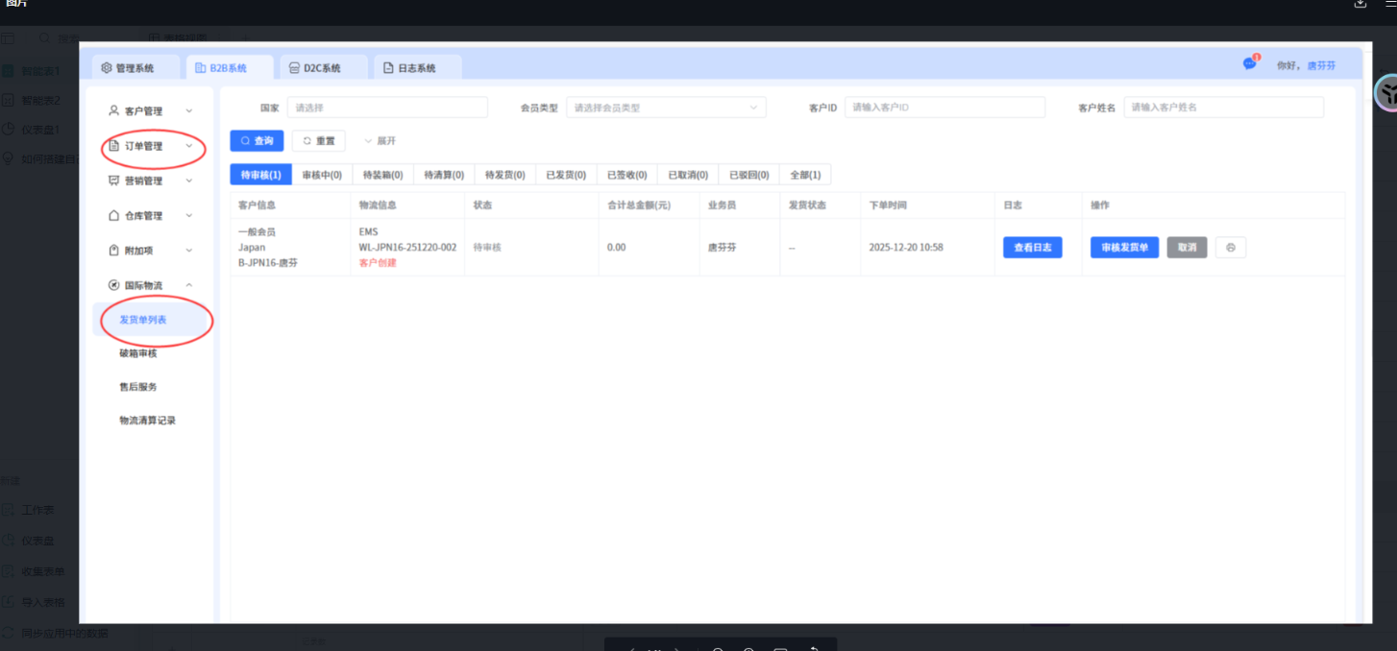

预期目标：对应模块添加角标或者站内信提醒，告知对应模块有新的订单产生

需求说明：

1. 通用规则（全模块适用）

规则类型 | 详细说明
展示位置 | 对应分类标题右侧（一级 / 二级分类均单独展示），折叠 / 展开状态下持续展示，不随分类折叠隐藏
计数逻辑 | 一级分类气泡：对应所有二级分类的待办数量总和；  二级分类气泡：对应该分类下目标待办的数量（如 “客户信息” 为未匹配客户经理的客户数）
数字展示 | 待办数≤99 时显示实际数字；＞99 时固定展示 “99+”

2. 分系统模块规则

2.1 管理系统 - 客户管理

分类层级 | 气泡计数规则 | 特殊场景处理
一级分类（客户管理） | 所有二级分类的待办数量总和 | 若某二级分类数据未加载，暂不计入，加载完成后自动更新
二级分类（客户信息） | 待匹配业务采购客户经理的客户数量 | 客户未匹配客户经理时，气泡持续展示，直至匹配完成后自动消失（匹配操作后 1 秒内更新）

2.2 B2B 系统

分类层级 | 气泡计数规则 | 特殊场景处理
一级分类（订单管理） | “报价单”+“代购订单” 的待审核数量总和 | 待审核数为 0 时，气泡隐藏
二级分类（报价单） | 待审核状态的报价单数量 | 待审核数减少（如审核完成），气泡数字实时递减；数为 0 时隐藏
二级分类（代购订单） | 待审核状态的代购订单数量 | 同 “报价单” 规则
一级分类（发货配送） | 所有二级分类的待办数量总和 | 同 “订单管理” 一级分类规则
二级分类（发货单列表） | 待审核状态的发货单数量 | 同 “报价单” 规则

详细功能需求

1. 交互优化

模块 | 交互逻辑
一级分类气泡 | 点击一级分类气泡，自动展开该分类下所有二级分类，
二级分类气泡 | 点击二级分类气泡，直接跳转至该分类的待办列表页，

2. 特殊场景细节

2.1 客户管理 - 客户信息

- 客户注册后，若未匹配客户经理，气泡自动触发展示；
- 客户经理完成匹配操作后，系统实时同步状态，气泡 1 秒内消失；
- 若匹配操作后气泡未消失，页面自动轮询（每 5 秒校验 1 次状态），直至气泡正常更新。

2.2 订单 / 发货单待审核

- 待审核订单 / 发货单新增时，对应二级分类气泡数字实时 + 1，一级分类气泡同步更新总和；
- 审核操作完成后，待审核数减少，气泡数字实时递减；数为 0 时，气泡立即隐藏。

异常流程补充

异常场景 | 处理规则
二级分类数据加载失败 | 一级分类气泡暂不计入该二级分类的数量，加载完成后自动补全总和
待办数量出现负数 | 系统自动将负数修正为 0，气泡数字显示 0（或隐藏）
客户匹配客户经理后气泡未消失 | 页面自动触发状态校验（每 5 秒 1 次），连续 3 次校验后仍异常，自动刷新页面并更新气泡
页面切换后气泡未同步 | 切换页面（如从 “客户管理” 切至 “订单管理”）时，自动拉取目标模块的待办数据，2 秒内渲染气泡
多语言标题过长遮挡气泡 | 多语言场景下标题文字溢出时，气泡位置自动右移（保持与标题右边缘 5px 间距），不被文字遮挡

短信提醒：
- 当用户注册成功后，相关短信 提醒到相关人员，相关人员可以进行配置选择，允许通知多人。

重要待办
1. 提醒气泡基础规则
规则类型 | 详细说明
展示范围 | “重要待办” 模块标题右侧，折叠 / 展开状态下均持续展示，不随模块折叠而隐藏
数字计算 | 气泡数字为 “问题确认”“测量 / 报告”“系统通知” 3 个子模块的待办数量之和；若单个子模块数据未加载完成，暂不计入总和，加载完成后自动更新
数字展示 | 待办总和≤99 时，显示实际数字；总和＞99 时，固定展示 “99+”，如ui展示

2 详细功能需求

重要待办模块 - 气泡展示逻辑
- 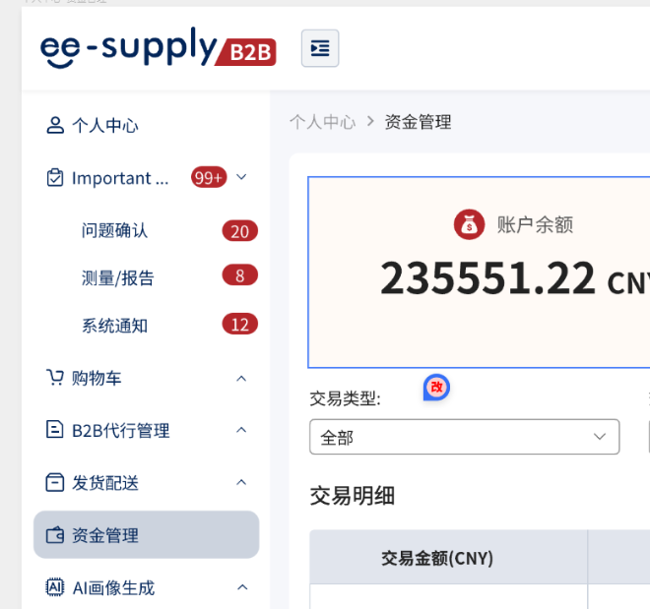

1.1 折叠 / 展开状态
- 展开状态：气泡位于 “重要待办” 标题右侧，与标题文字右对齐；
- 折叠状态：气泡仍保留在折叠后的 “Important...” 标题右侧，位置与展开状态一致；
- 交互优化：点击提醒气泡，自动展开 “重要待办” 模块

1.2 多语言场景下的异常适配（用户指定异常场景）
- 当多语言文案过长（如小语种标题文字超出模块宽度），系统自动隐藏标题文字的溢出部分（仅保留前 X 个字符 +“...”）；
- 此时提醒气泡不隐藏，仍保留在原标题右侧位置（与折叠状态位置一致），确保待办提醒不缺失；
- 示例：英文 “Important Tasks” 过长时显示 “Important Ta...”，气泡仍在 “...” 右侧展示数字。

2. 数字更新逻辑
更新触发场景 | 处理规则
子模块新增待办 | 子模块（如 “问题确认”）新增 1 条待办后，气泡数字实时 + 1（无延迟）；若总和超 99，直接切换为 “99+”
子模块完成待办 | 子模块待办减少时，气泡数字实时递减；若总和从＞99 变为≤99，自动切换为实际数字
页面刷新 / 重新登录 | 页面加载完成后，自动计算 3 个子模块待办总和，1 秒内渲染气泡数字

异常流程

异常场景 | 处理规则 | 用户提示
子模块数据加载失败 | 某子模块（如 “测量 / 报告”）数据请求超时 / 返回错误，该子模块不计入气泡数字，气泡数字仅展示已加载子模块的总和 | 气泡数字旁临时显示 “？” 标识，鼠标悬浮提示 “部分待办数据加载中，请稍后刷新”
气泡数字未实时更新 | 子模块待办变更后，气泡数字未同步（如网络延迟） | 触发页面自动轮询（每 30 秒拉取 1 次待办数据）
多语言切换时气泡错位 | 切换多语言后，标题文字宽度变化导致气泡位置偏移 | 切换多语言后自动重定位气泡（与标题文字右对齐），确保位置无错位
如有涉及多语言请在B2B多语言中进行配置

补充：
右侧导航也需要增加：
消息：展示未读消息条数
待办：展示未处理的全部条数
订单：展示全部的订单条数
